הודעה בדבר הפקדת תכנית מפורטת

שם התכנית
שינוי לתוכנית מפורטת ג10511- אבן מנחם | 
מספר תכנית: 255-0360735

שלבי קידום התכנית
השטחים הכוללים התכנית ומקומם
ישוב : אבן מנחם | 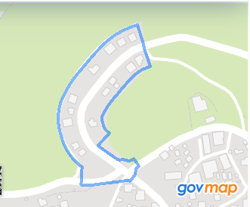
גושים וחלקות:

גוש: 19840 מחלקה: 1

גוש: 19840 מחלקה: 3

גוש: 19841 מחלקה: 7

גוש: 19841 מחלקה: 8

גוש: 19841 מחלקה: 9

גוש: 19841 מחלקה: 10

גוש: 19841 מחלקה: 13

מטרת התכנית

הסדרת תאי שטח שנקבעו בתוכנית מאושרת ג10511, בתחום ששטחו כ-22.7 דונם, לפי אילוצים קיימים בשטח, כדוגמת קירות תומכים.

נושאים עיקרים בתכנית

עיקרי הוראות התכנית

א. הרחבת והצרת דרך מאושרת ללא שינוי רוחב/שטח כולל של הדרך על פי סעיף 62א (א) 2

ב. חלוקה מחדש של תאי השטח מבלי לשנות את סך כל השטח הכולל לכל ייעוד על פי סעיף 62א (א) 1

ג. שינוי קווי בניין לפי בנייה בפועל על פי סעיף 62א (א) 4

ד. שינוי גובה מבני מגורים וקביעת גובה מבנה יחידת אירוח על פי סעיף 62א (א) 4א

ה. קביעת הוראות לעניין הריסת בניינים על פי סעיף 62א (א) 19

ו. כל עניין שניתן לבקשו כהקלה לפי סעיף 147, בכפוף להוראות סעיף 151 שינוי תכסית קרקע ליח"א על פי סעיף 62א (א) 9

הגשת התנגדויות
כל הרואה עצמו נפגע ע"י התכנית רשאי להגיש התנגדות בתוך 60 ימים מפרסום הודעה זו בעיתונות, לוועדה המחוזית לתכנון ובנייה, עם העתק למשרדי הועדה המקומית.
הפניה תעשה באמצעות כתובת הדוא"ל vaada@ma-galil.org.il או בכתב למשרדי הוועדה. ניתן לעיין במסמכי התכנית, באתר מידע תכנוני של מינהל התכנון https://mavat.iplan.gov.il/SV1 ,במשרדי הוועדה המחוזית מעלה יצחק 29 נוף הגליל ובמשרדי הוועדה המקומית לתכנון ובניה מעלה הגליל , רח' הברוש 1 מעונה .

יו"ר הועדה המקומית לתכנון ולבניה
מר שלמה בוחבוט

